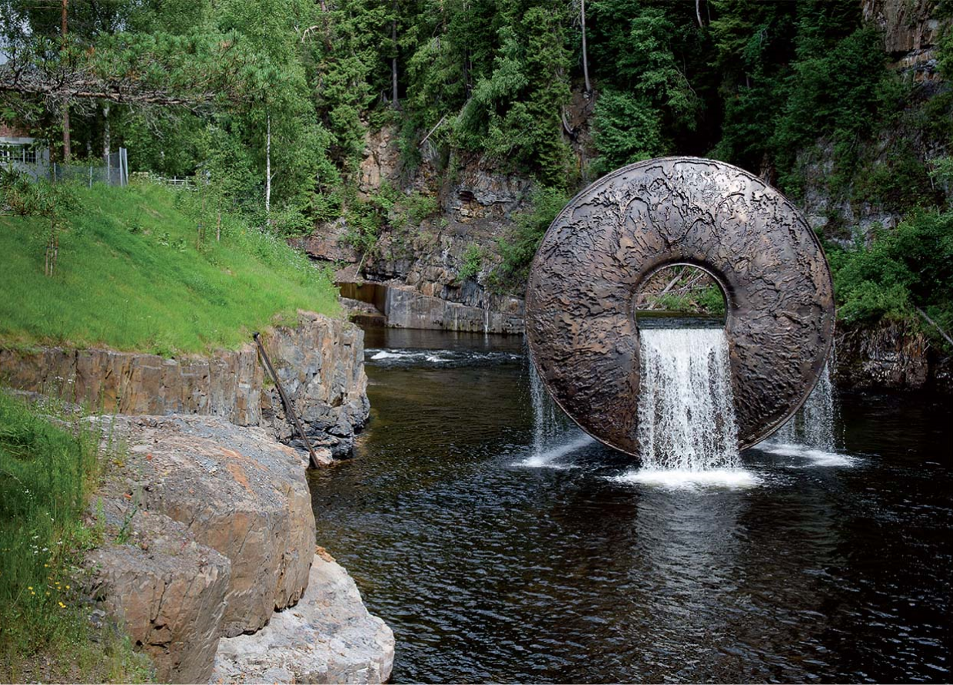
VEDTEKTER
FOR DEN KOMMUNALE SKOLEFRITIDSORDNINGEN (SFO)

1. MÅL OG INNHOLD
«Kommunen skal ha eit tilbod om skolefritidsordning før og etter skoletid for 1.-4. års trinn, og for barn med særskilte behov på 1.-7. årstrinn. Skolefritidsordninga skal leggje til rette for leik, kultur- og fritidsaktivitetar med utgangspunkt i alder, funksjonsnivå og interesser hos barna. Skolefritidsordninga skal gi barna omsorg og tilsyn. Funksjonshemma barn skal givast gode utviklingsvilkår. Areala, både ute og inne, skal vere eigna for formålet.» (Opplæringsloven § 13-7 Skolefritidsordninga)
Skolefritidsordningen er en del av skolens virksomhet og skal bygge på det samme verdigrunnlaget som skolen. Den enkelte skolefritidsordningen utformer virksomheten lokalt. SFO skal være fleksibel og åpen for gode opplevelser, ro og hvile, lek og læring i samspill med andre barn.
Organiseringen må ses i sammenheng med skolen og sette barnas totale situasjon inn i en helhet. Det forutsetter et tett og nært samarbeid mellom SFO-personalet og skolen. De voksne har en utfordrende oppgave i observasjon, tilgjengelighet og tilrettelegging for barnas muligheter til fantasi og kreativitet.
Skolefritidsordningen følger lover og forskrifter for skoleverket når det gjelder forhold som berører elevenes sikkerhet (Opplæringsloven § 10-9 om politiattest og § 9a om elevenes skolemiljø). Skolens ordensregler gjelder ikke for skolefritidsordningen og det anbefales derfor at det etableres egne regler for denne virksomheten.

2. STYRING OG LEDELSE
Kommunestyret er overordnet styringsorgan og vedtar rammene for ordningen. Jevnaker kommune eier og driver SFO ved alle kommunale barneskoler etter de krav som gjelder for tildeling av statstilskudd og kommunale vedtak. Iverksetting og oppfølging er delegert rådmannen. Rektor har det pedagogiske, administrative og økonomiske ansvaret for skolefritidsordningen. Ved hver skole skal det være leder for SFO, som har ansvar for den daglige driften. Rektor skal samarbeide med SFO-leder om disse oppgavene.

3. BEMANNING OG KOMPETANSE
Veiledende norm for grunnbemanning er én voksen for inntil 17 barn. SFO- leder skal ha pedagogisk høgskoleutdanning eller utdanning som fagarbeider i barne- og ungdomsarbeiderfaget. Det er ønskelig at ansatte i SFO har fagutdanning i barne- og ungdomsarbeiderfaget eller fritids- pedagogisk kompetanse.

4. ÅPNINGSTIDER
SFO har åpningstid mandag til fredag fra kl. 07.00 - 16.30. SFO-året går fra 1.august og frem til 30.juni. SFO vil være åpent i skolens høst- og vinterferie. SFO er stengt i juli, og i skolens jule- og påskeferie. SFO er også stengt under skolens planleggingsdager. I skolens ferier kan det være aktuelt å samle SFO-tilbudet på Toso eller Bergerbakken skole. Dette avhenger av antall barn i SFO.

5. MATTILBUD
Det gis tilbud om frokost og mellommåltid.

6. OPPTAK OG FORELDREBETALING
Hovedopptak for SFO skjer om våren, med søknadsfrist 1.mars. Opptaket gjelder plass i skolefritidsordningen ut 4.trinn. For elever fra 5.-7.trinn med særskilte behov ut 7.trinn.
Søknad, endringer og oppsigelse gjennomføres i elektronisk søknadssystem. Rektor er sammen med SFO-leder opptaksmyndighet for skolefritidsordningen.
Alle som søker plass i skolefritidsordningen innen søknadsfristen, får plass. Normalt skal tilbudet gis ved den skolen barnet hører hjemme. Hvis det er plass, kan ordningen ved spesielle anledninger ta imot barn for enkeltøkter. Det er egne satser for dette tilbudet, og det gis ingen søskenmoderasjon på dagplasser eller ferietilbud.
Ved reduksjon av oppholdstid eller oppsigelse av SFO-plassen er oppsigelsestiden en måned regnet fra den 1. i hver måned. Det er full betaling i oppsigelsestiden.
Hvis barnet skal beholde skolefritidsordningen etter sommerferien kan betaler ikke si opp plassen etter 1.mai, for så å melde seg inn i SFO for oppstart i august. Økning av oppholdstid er mulig i den grad det er kapasitet ved den enkelte skolefritidsordning.
Dersom foreldrebetaling ikke er gjennomført senest innen forfall ved 2.gangs purring, tapes SFO-plassen. Dersom et barn har sammenhengende sykefravær i mer enn en måned, kan det ved fremlegging av legeattest søkes fritak for betaling.
Kommunestyret vedtar de årlige satsene for foreldrebetaling i forbindelse med budsjettbehandlingen. Foreldrebetaling skjer over 11 måneder.

Månedlig innbetaling gjennomføres fra august til juni. Juli er betalingsfri måned på SFO. Det er ikke mulig å få tilbud om turnus i skolefritidsordningen. Det henvises til helse- og omsorgstjenesten for eventuell friplass eller redusert betaling.
Klage på opptak sendes til skolen v/rektor, som vurderer opptaket på nytt. Dersom skolen som opptaksmyndighet etter ny vurdering ikke ser noen grunn til å endre vedtaket, kan klagen sendes videre til kommunalsjef. Kommunens klagenemnd er endelig klageinstans. Fristen for å klage er ifølge forvaltningslovens § 29 tre uker fra det tidspunktet søkeren mottar vedtaket om SFO-plass.

8. FORSIKRING
Barna er forsikret i SFO i henhold til folketrygdloven og kommunale forsikringer.

9. IVERKSETTELSE
De kommunale vedtekter for skolefritidsordningen gjøres gjeldende fra 01.08.18.

